7.04.2020 r. wtorek

Jakie są tradycje Świąt Wielkanocnych?

- Poproście rodziców o przeczytanie opowiadania Agnieszki Galicy „Bajeczka Wielkanocna”.
Spróbujcie odpowiedzieć na pytanie jakie są tradycje Świąt Wielkanocnych.

Na kolejnej stronie znajdują się zdjęcia symboli Wielkanocnych występujących w opowiadaniu . Poproście rodziców o pokazanie.

Agnieszka Galica
„Bajeczka Wielkanocna”

Wiosenne słońce tak długo łaskotało promykami gałązki wierzby, aż zaspane wierzbowe Kotki zaczęły wychylać się z pączków.
– Jeszcze chwilkę – mruczały wierzbowe Kotki – daj nam jeszcze pospać, dlaczego musimy wstawać?
A słońce suszyło im futerka, czesało grzywki i mówiło:
– Tak to już jest, że wy musicie być pierwsze, bo za parę dni Wielkanoc, a ja mam jeszcze tyle roboty. Gdy na gałęziach siedziało już całe stadko puszystych Kotków, Słońce powędrowało dalej. Postukało złotym palcem w skorupkę jajka – puk–puk i przygrzewało mocno.
– Stuk–stuk – zastukało coś w środku jajka i po chwili z pękniętej skorupki wygramolił się malutki żółty Kurczaczek.
Słońce wysuszyło mu piórka, na głowie uczesało mały czubek i przewiązało czerwoną kokardką.
– Najwyższy czas – powiedziało – to dopiero byłoby wstyd, gdyby Kurczątko nie zdążyło na Wielkanoc.
Teraz Słońce zaczęło rozglądać się dookoła po łące, przeczesywało promykami świeżą trawę, aż w bruździe pod lasem znalazło śpiącego Zajączka. Złapało go za uszy i wyciągnęło na łąkę.
– Już czas, Wielkanoc za pasem – odpowiedziało Słońce – a co to by były za święta bez wielkanocnego Zajączka? Popilnuj Kurczaczka, jest jeszcze bardzo malutki, a ja pójdę obudzić jeszcze kogoś.
– Kogo? Kogo? – dopytywał się Zajączek, kicając po łące.
– Kogo? Kogo? – popiskiwało Kurczątko, starając się nie zgubić w trawie.
– Kogo? Kogo? – szumiały rozbudzone wierzbowe Kotki.
A Słońce wędrowało po niebie i rozglądało się dokoła, aż zanurzyło złote ręce w stogu siana i zaczęło z kimś rozmawiać.
– Wstawaj, śpioszku – mówiło – baś, baś, już czas, baś, baś.
A to „coś” odpowiedziało mu głosem dzwoneczka: dzeń–dzeń, dzeń–dzeń.
Zajączek z Kurczątkiem wyciągali z ciekawości szyje, a wierzbowe Kotki pierwsze zobaczyły, że to „coś” ma śliczny biały kożuszek i jest bardzo małe.
– Co to? Co to? – pytał Zajączek.
– Dlaczego tak dzwoni? – piszczał Kurczaczek. I wtedy Słońce przyprowadziło do nich małego Baranka ze złotym dzwonkiem na szyi.
– To już święta, święta, święta – szumiały wierzbowe Kotki, a Słońce głaskało wszystkich promykami, nucąc taką piosenkę:

W Wielkanocny poranek dzwoni
dzwonkiem Baranek,
A Kurczątko z Zającem podskakują na łące.
Wielkanocne Kotki,
robiąc miny słodkie,
już wyjrzały z pączka,
siedzą na gałązkach.
Kiedy będzie Wielkanoc?
Wierzbę pytają.

Przykładowe pytania:

- Kogo obudziło wiosenne Słonko?
- Dlaczego Słońce ich obudziło?

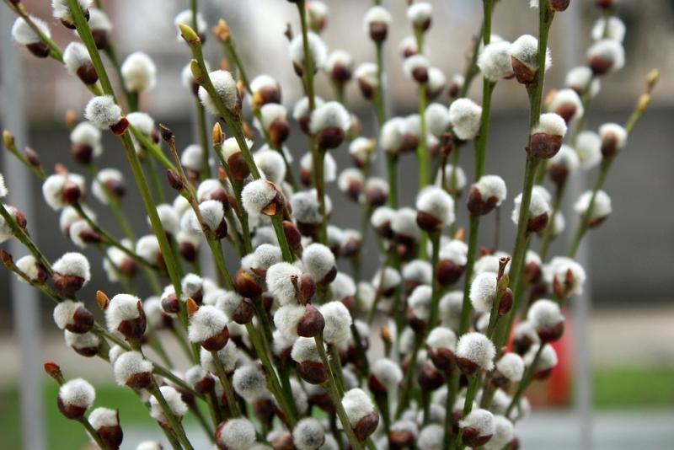

„Bazie kotki”

Z gałązek wierzby z „kotkami” robimy palmy wielkanocne, które święcimy w Niedzielę Palmową, tydzień przed Wielkanocą.

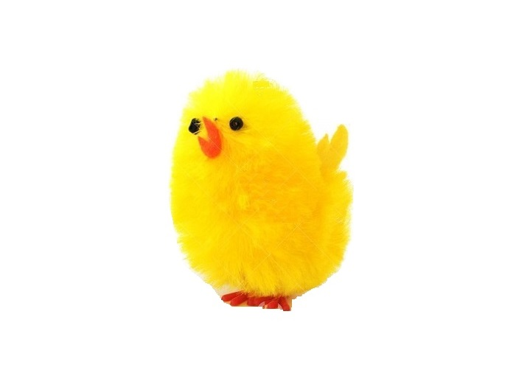

Kurczaczek wielkanocny

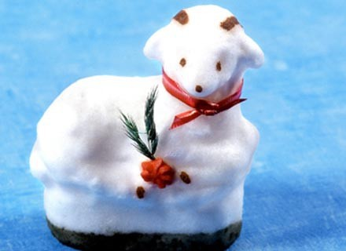

Baranek Wielkanocny

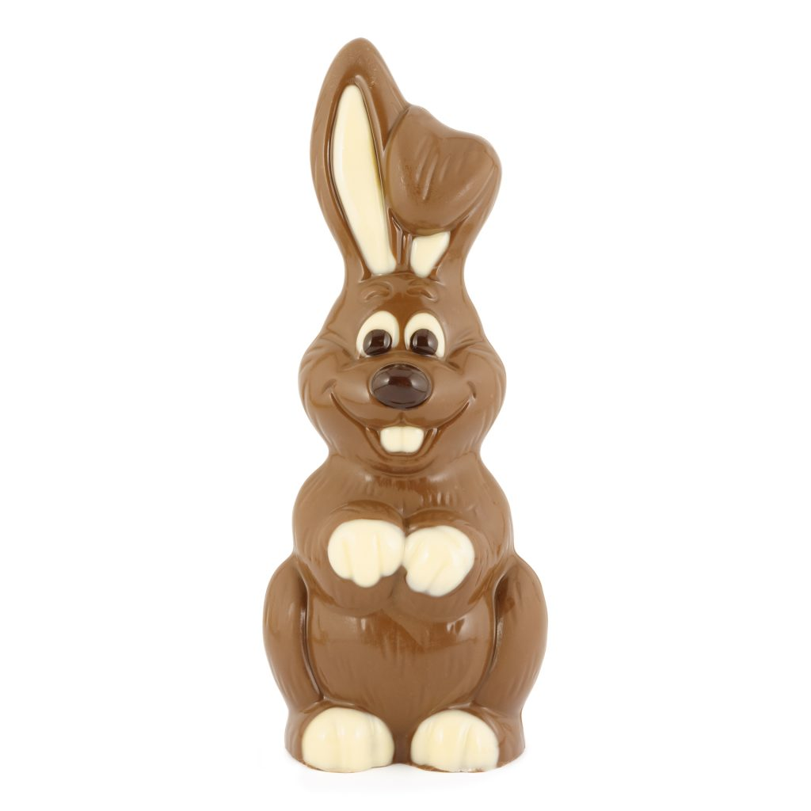

Zajączek Wielkanocny z czekolady

Kurczaki, zajączki, baranki, to symbole Świąt Wielkanocnych.
Te zwierzęce postacie ozdabiają stół wielkanocny i wkładane są do koszyczka wielkanocnego.
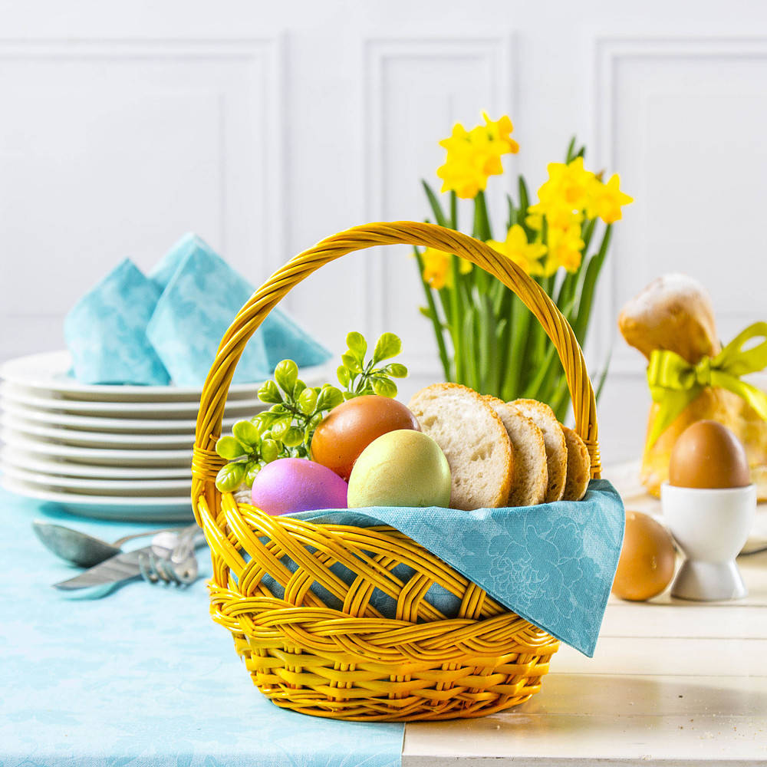

Koszyczek wielkanocny

W Wielką Sobotę święcone są wielkanocne koszyczki, które wypełnione są różnymi rodzajami pokarmów.

2.Posłuchajcie piosenki „Wełniany baranek”.
Spróbujcie wspólnie zaśpiewać i zatańczyć.

link: https://www.youtube.com/watch?v=6xpm8tTKdCQ

tekst:

„Wełniany baranek”
sł. Jan Gałkowski, muz. Adam Markiewicz

Ten mały nasz baranek Dzieci poruszają się w prawo po obwodzie koła.
wszyściutko ma wełniane. j.w.
Lali la, lali la, lali la. x2 Zatrzymują się i machają rękami.

Wełniane ma trzewiczki, Poruszają się w lewo po obwodzie koła.
wełniane rękawiczki. jw.
Lali la, lali la, lali la. x2 Zatrzymują się i machają rękami.

Co tu robisz, baranku? Idą do środka, wysoko unosząc ręce.
Chłodno dzisiaj od ranka, jw.
chmurki w niebie jak pianka. Wracają na miejsce.
Lali la, lali la, la la. Zatrzymują się i machają rękami.

Wełniane masz trzewiczki, Poruszają się w prawo po obwodzie koła.
wełniane rękawiczki. jw.
Lali la, lali la, lali la! x2 Zatrzymują się i machają rękami.
Ten mały nasz baranek. Poruszają się w lewo po obwodzie koła.
wszyściutko ma wełniane. jw.
Lali la, lali la, lali la. x2 Zatrzymują się i machają rękami.

W kołnierzu futra pełnym Poruszają się w prawo po obwodzie koła.
ma łebek cały z wełny. jw.
Lali la, lali la, lali la. x2 Zatrzymują się i machają rękami.

Ślicznie ci jest, baranku, Idą do środka, wysoko unosząc ręce.
w tym wełnianym ubranku, jw.
ślicznie ci jest, baranku. Wracają na miejsce.
Lali la, lali la, la la. Zatrzymują się i machają rękami.
W kołnierzu futra pełnym Poruszają się w lewo po obwodzie koła.
masz łebek cały z wełny. jw.
Lali la, lali la, lali la!/ x2 Zatrzymują się i machają rękami.

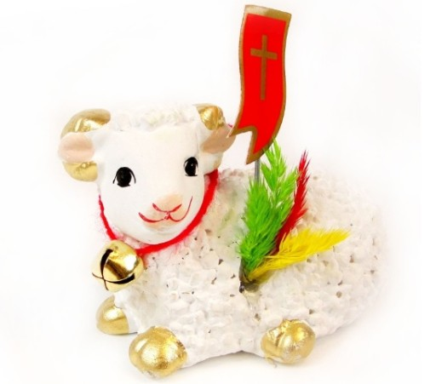

- Wielkanocne zagadki.

Spróbujcie odgadnąć o jakich zwyczajach wielkanocnych dziś poznanych mówią zagadki. Poproście rodziców o przeczytanie.

– Usiadły na gałązce wierzby kotki, jak na obrazie.
Są szare, puchate, pewnie już wiesz, że to… (bazie)

– Gdy skorupka jajka pęka, wychodzi z jajeczka.
Wygląda wtedy jak mała, żółciutka kuleczka. (kurczak)

– Mogą zaszywać się w lesie lub skakać po łące.
Mogą też być czekoladowe to … (zające)

– Wełniane ma trzewiczki,
wełniane rękawiczki. (baranek)

